**Занятие в ТО «Этюд»**

**Тема: Смешанная техника (скручивание, складывание, резание бумаги)**

**Цель:** изготовление картины из туалетной бумаги  
**Задачи:**  
Вызвать интерес к данному виду творчества.  
Формировать аккуратность, усидчивость, терпение.  
Развивать образное мышление, внимание, фантазию, творческие способности.   
Воспитывать умение замечать и отражать в рисунке красоту природы.

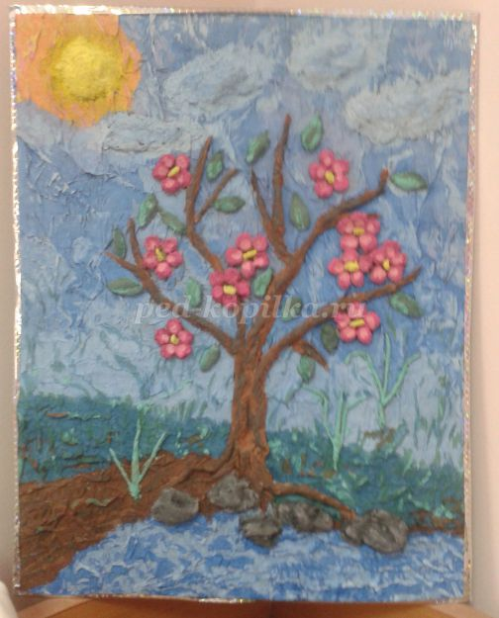

**Инструменты и материалы**: картон, клей ПВА, туалетная бумага, лак акриловый, карандаш, краски

.

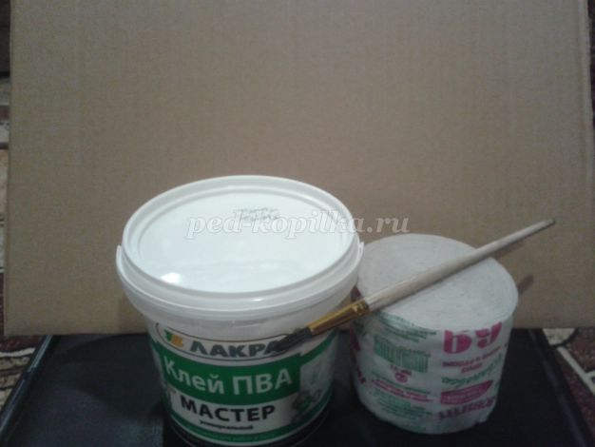

**Техника безопасности:**

Правила работы с клеем.

1.При работе с клеем пользуйтесь кисточкой, если это требуется  
2.Берите то количество клея, которое требуется для выполнения работы на данном этапе

3.Необходимо наносить клей ровным тонким слоем  
4. Постарайтесь, чтобы клей не попадал на одежду, лицо и особенно в глаза  
5.После работы клей закройте

6.Вымыть руки с мылом.

**Этапы выполнения работы**

Приступаем к созданию основного фона картины, для этого от рулона туалетной бумаги, отрываем отрезок равный ширине картона 3 – 4 см. Картон промазываем клеем и приклеиваем бумагу, формируя произвольные складки.

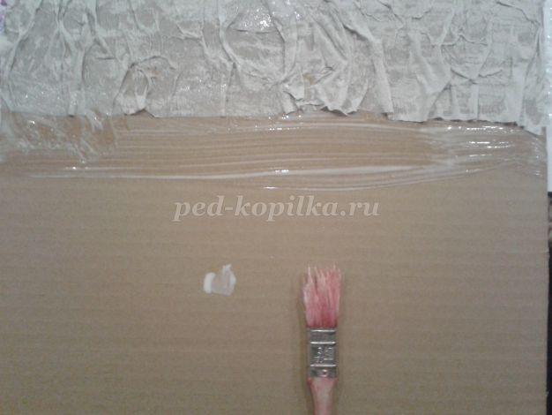

Отрываем следующий отрезок и приклеиваем под первым отрезком, накладывая его на 3-5 мм на первый.

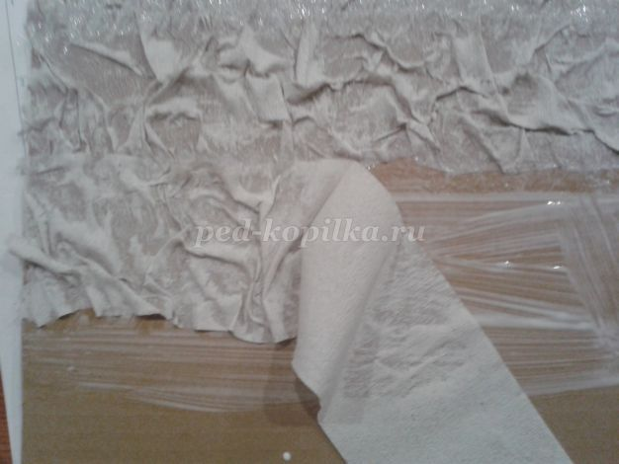

Стыки полос бумаги промазываем клеем.

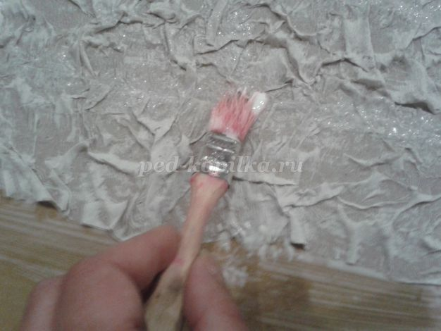

Обклеиваем весь картон и даем высохнуть.

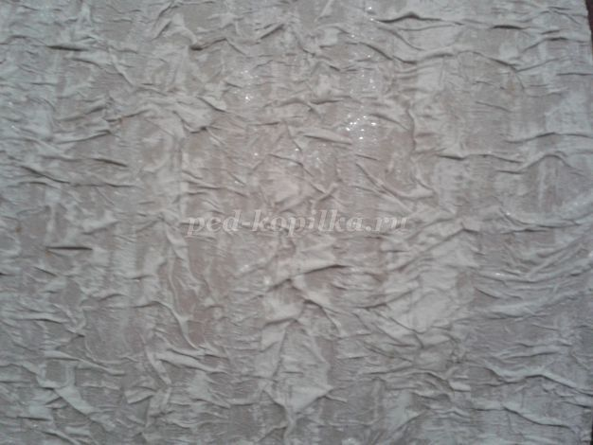

Карандашом делаем эскиз картины на основном фоне. Так как наступила весна и природа расцветает во всей своей красе, рисуем солнце, облака, холм, речку с камушками, дерево с листвой и цветами.

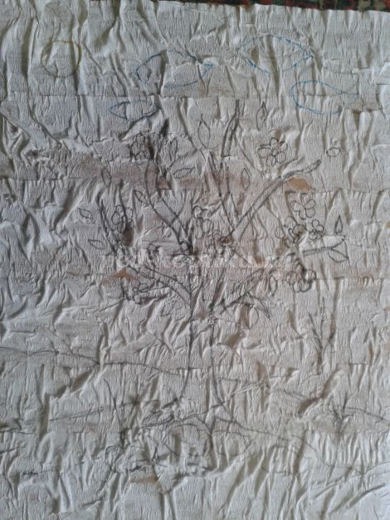

Наливаем в емкость клей и разводим его немного водой (т.к. основной фон и масса одного цвета, добавляем в воду немного гуаши, чтобы были видны различия),

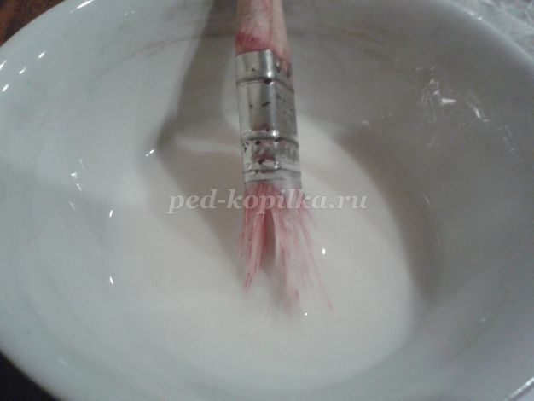

Нарываем мелко бумагу, замачиваем

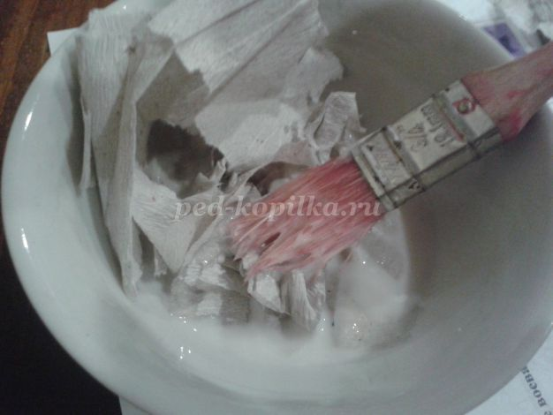

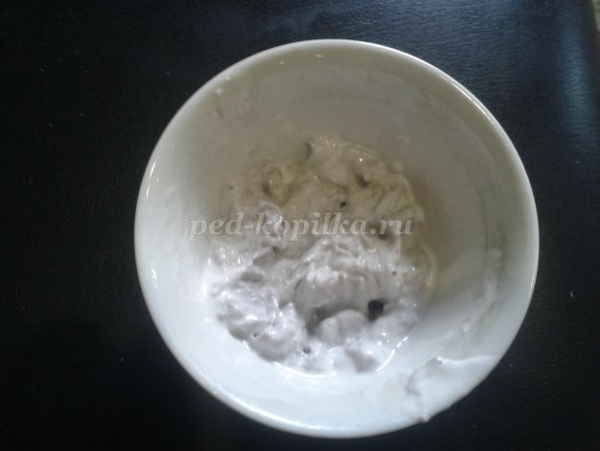

и выкладываем из массы, которую сминаем в руках, солнце и облака. Выложенную массу, разглаживаем пальцем, чтобы поверхность стала гладкой.

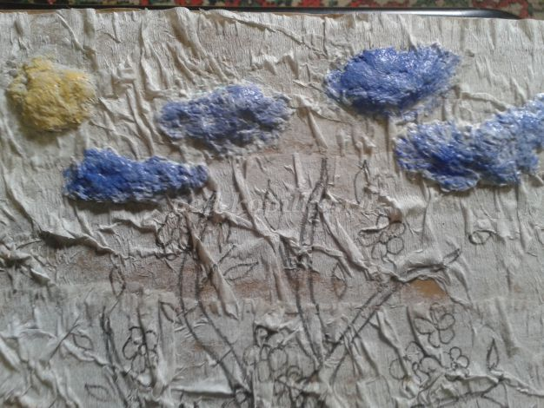

Обозначим холм: приклеиваем бумагу и пальцами драпируем складки.

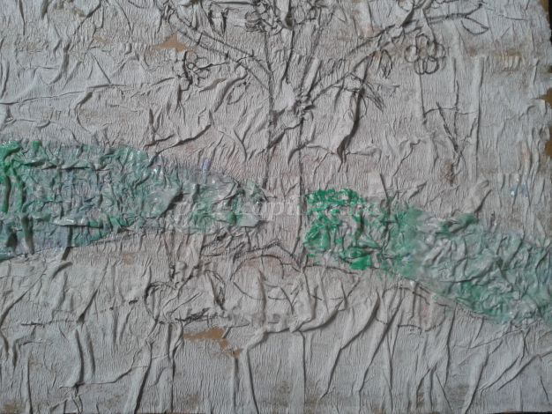

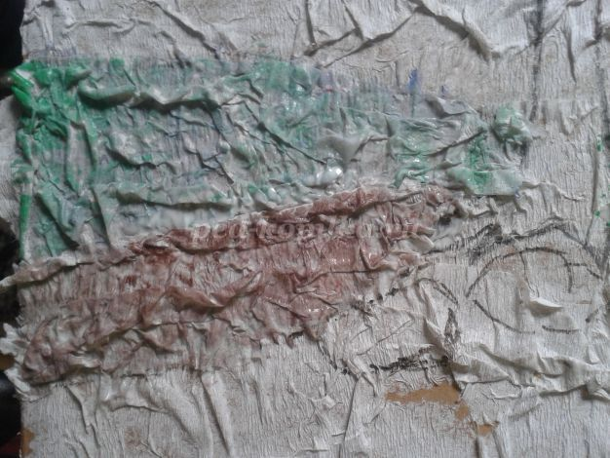

Воду обозначим горизонтальными складками.

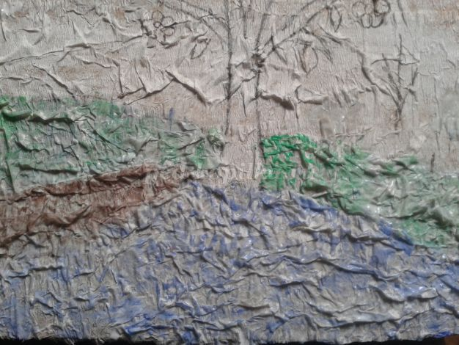

Начинаем выкладывать деревья. Отрываем кусок бумаги, смачиваем пальцы клеем и скручиваем жгутики. Они должны быть полностью пропитаны клеем. Из толстых жгутов выкладываем ствол, тонкие жгутики пойдут на ветви.

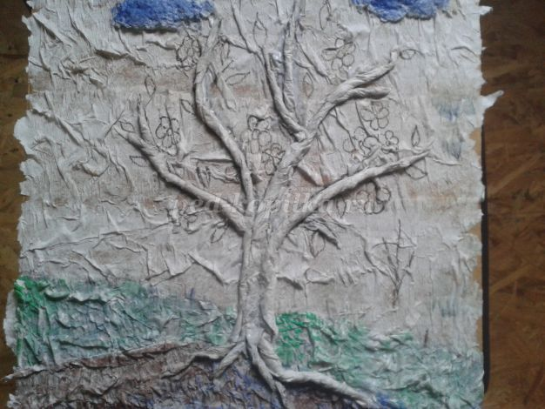

.  
Тоненькими жгутиками выкладываем кустики. Камни выкладываем из массы, которую сминаем в руках из бумаги и клея, поверхность разглаживать не надо, можно надавить пальцем и создать ямку на камне.

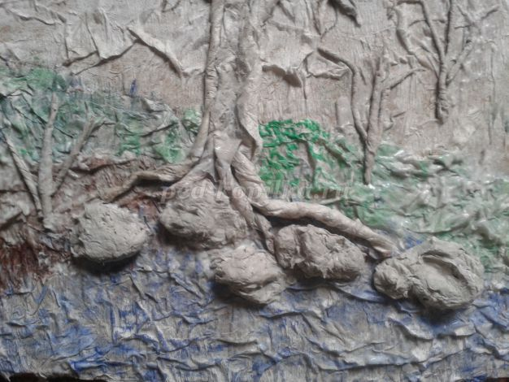

Теперь выкладываем из замоченной бумаги цветы и листву. Для этого скатываем маленькие шарики и придав им форму выкладываем на наш эскиз.

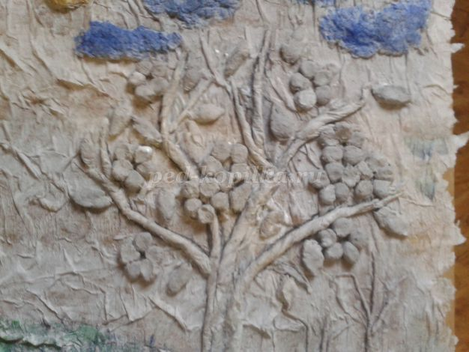

Сделаем тоненькие жгутики, закручиваем их в спиральки – это серединка цветка.

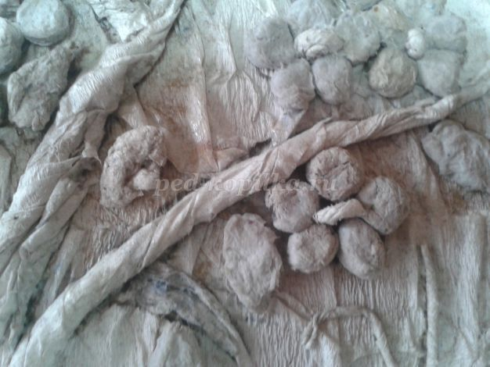

После того как все слои уложены, необходимо просушить картину.

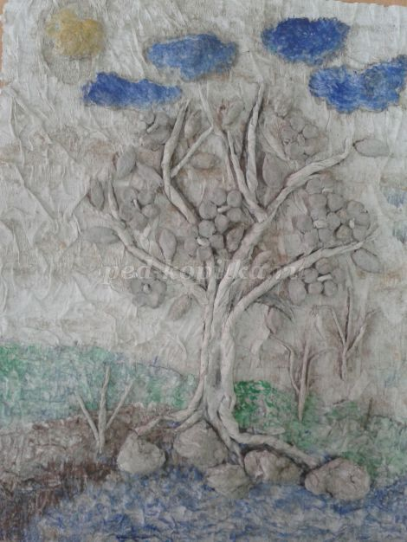

Далее берем краски и начинаем раскрашивать. На дворе весна, а значит и цвета у нас яркие: жёлтое солнце, зелёная трава и листва, голубое небо, синяя река. Сначала закрашиваем более темными цветами: оранжевым вокруг солнца, затем желтым цветом солнце, накладывая мазки и на оранжевый цвет.

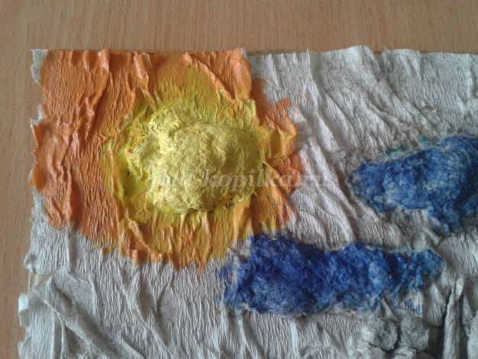

Небо красим темно-голубым, (смешиваем голубой и синий цвета) затем работаем на контрасте, накладываем на складки голубой и светло- голубой цвет (смешиваем голубой и белый цвета).

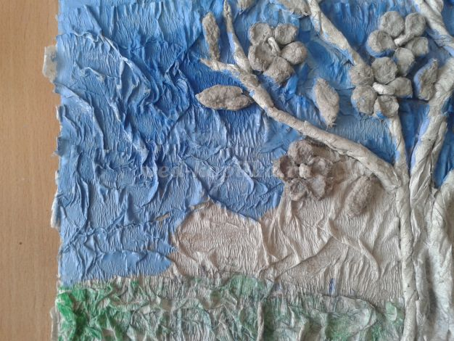

Основной фон облаков голубой, поэтому осветляем небо вокруг их светло-голубым и белым цветом.

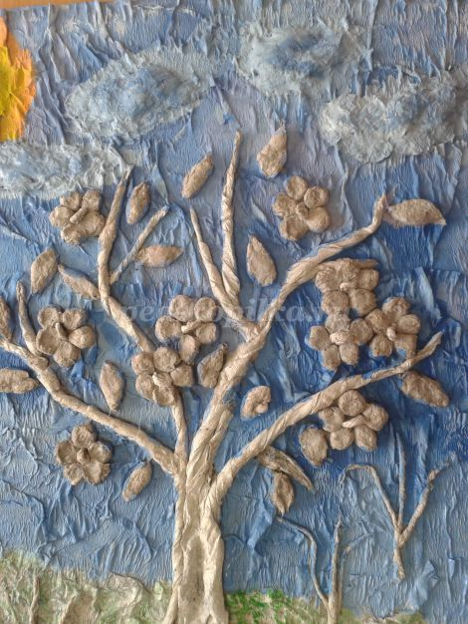

Продолжаем: деревья коричневые, камни тёмно-серые, кустики зеленые, но сначала окрашиваем холм в цвет морской волны и наносим несколько мазков на низ синего неба, чтобы горизонт не выделялся, а плавно переходил из неба в траву.

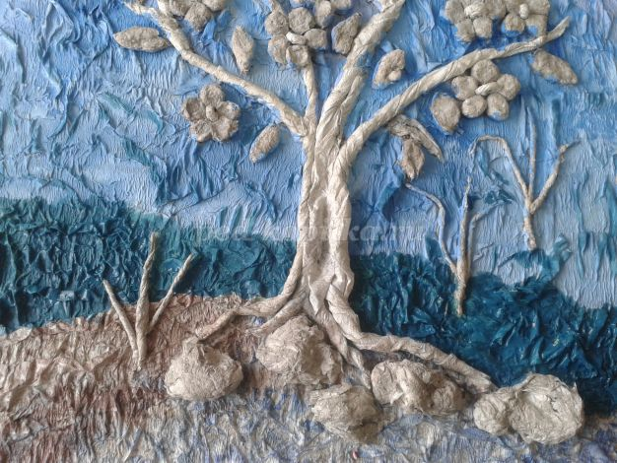

Зеленым цветом прокрашиваем складки на холме, кустики, и листья на дереве, можно немного добавить по низу горизонта.

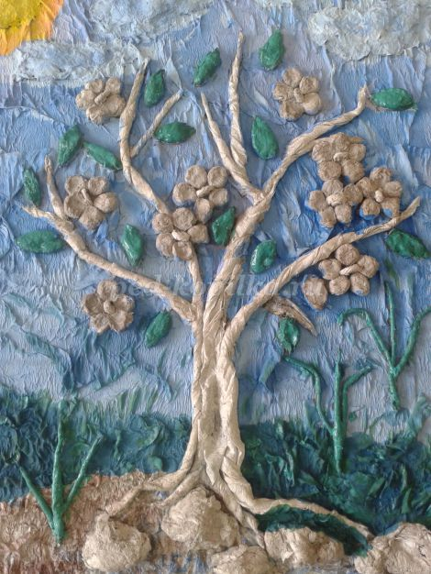

Светло-коричневым раскрашиваем дерево, коричневым цветом низ холма.

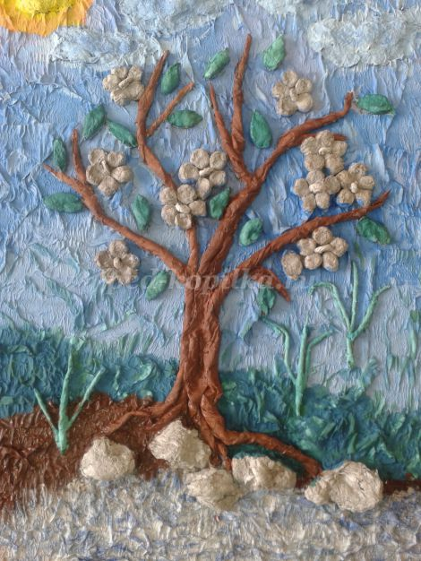

Теперь прокрашиваем только выпуклые участки на дереве и холме темно-коричневым цветом. Несколько штрихов делаем на траве.

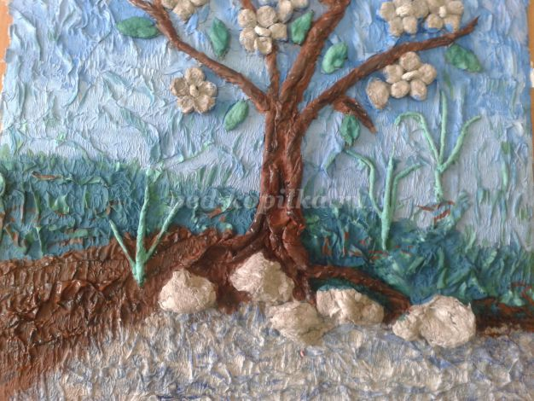

Воду в реке раскрашиваем голубым цветом.

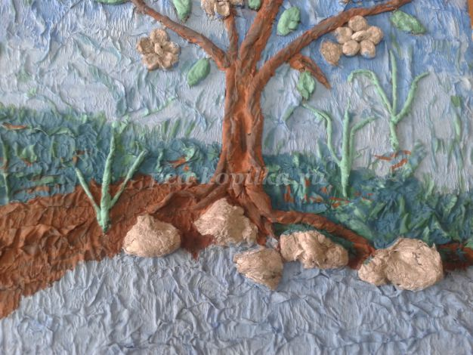

Затем выпуклые места прокрашиваем темно-голубым цветом,

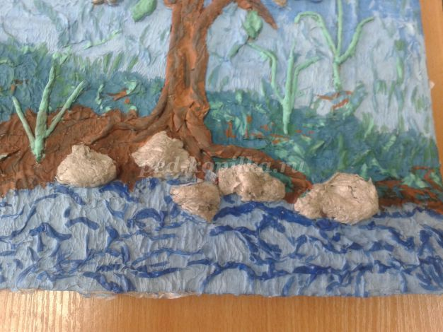

а синий цвет накладываем под складочки.

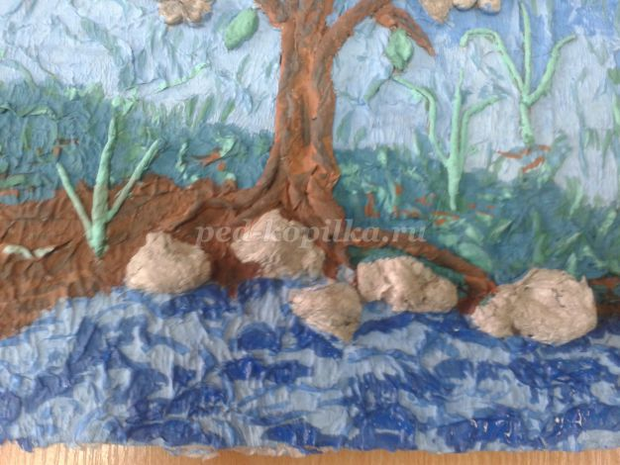

Наносим на складки светло-голубой цвет или белый.

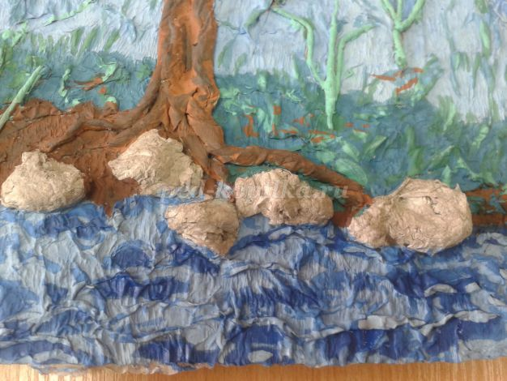

Желтым цветом, в тон солнца, красим серединку цветка.

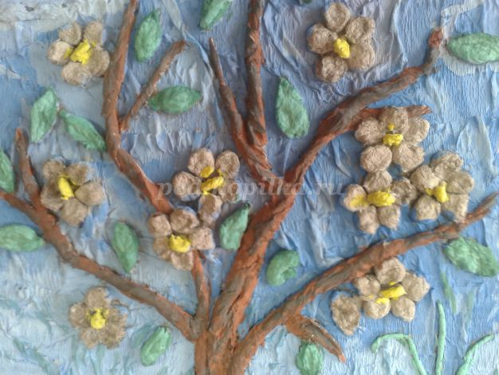

Цветы окрашиваем в темно-розовый, а на серединку лепестка наносим светло-розовый цвет.

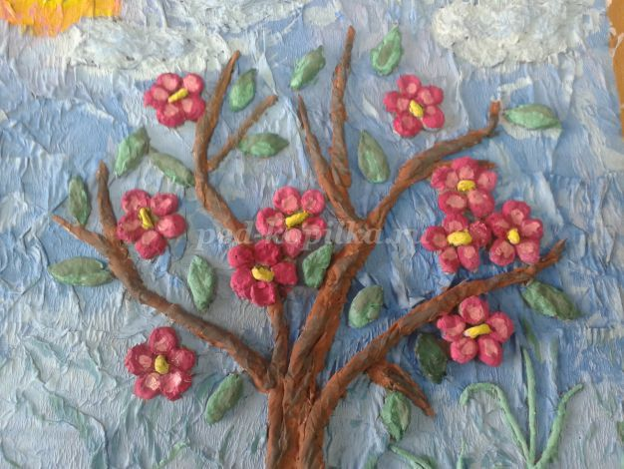

Темно-серым цветом прокрашиваем камни,

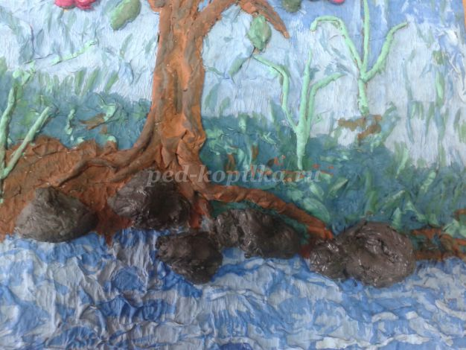

Затем наносим серый цвет.

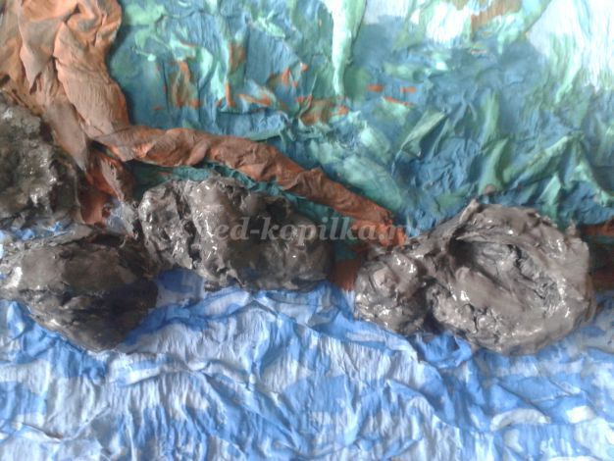

Даём просохнуть. После того как краска высохнет, покрываем лаком. Вставляем в рамку и любуемся нашим внезапно открывшимся талантом к живописи!

